Содержание

1. ОТЧЕТ

1.1 по лабораторной работе №6

1.2 “Арифметические операции в NASM”
Выполнил: Нхари Хатим
Группа: НБИбд-03-25
Дата: 18.01.2026

1.3 1. Цель работы
Освоение арифметических инструкций языка ассемблера NASM.

1.4 2. Выполнение лабораторной работы

1.4.1 2.1. Создание каталога для лабораторной работы №6
Команды:
mkdir ~/work/arch-pc/lab06
cd ~/work/arch-pc/lab06
Скриншот 1: 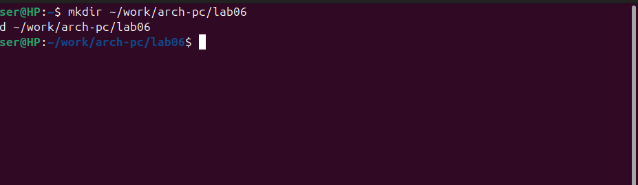
Комментарий: Создали рабочий каталог для шестой лабораторной работы и перешли в него.

1.4.2 2.2. Создание файла lab6-1.asm
Команда:
touch lab6-1.asm
Скриншот 2: 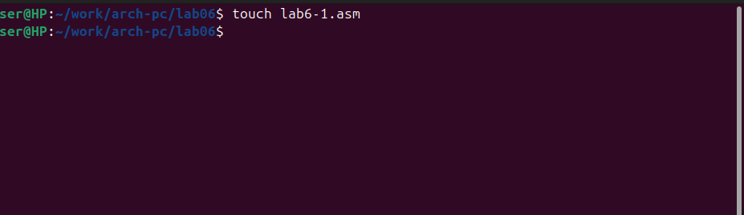
Комментарий: Создали пустой файл для первой программы.

1.4.3 2.3. Копирование файла in_out.asm
Команда:
cp ~/work/arch-pc/lab05/in_out.asm ~/work/arch-pc/lab06/
Скриншот 3: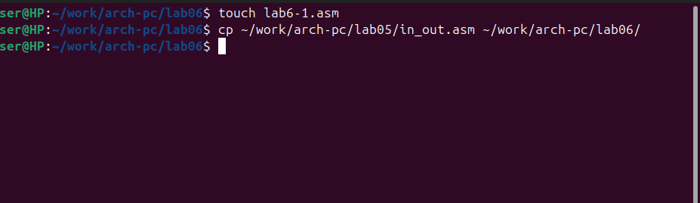
Комментарий: Скопировали файл in_out.asm из каталога lab05 в текущий каталог lab06, так как он необходим для работы программ.

1.4.4 2.4. Редактирование файла lab6-1.asm
Действия: - Открыл файл lab6-1.asm в текстовом редакторе - Ввел текст программы из листинга 6.1
Листинг 6.1. Программа вывода значения регистра eax (символы):
%include 'in_out.asm'
SECTION .bss
buf1: RESB 80
SECTION .text
GLOBAL _start
_start:
mov eax,'6'
mov ebx,'4'
add eax,ebx
mov [buf1],eax
mov eax,buf1
call sprintLF
call quit
Скриншот 4: 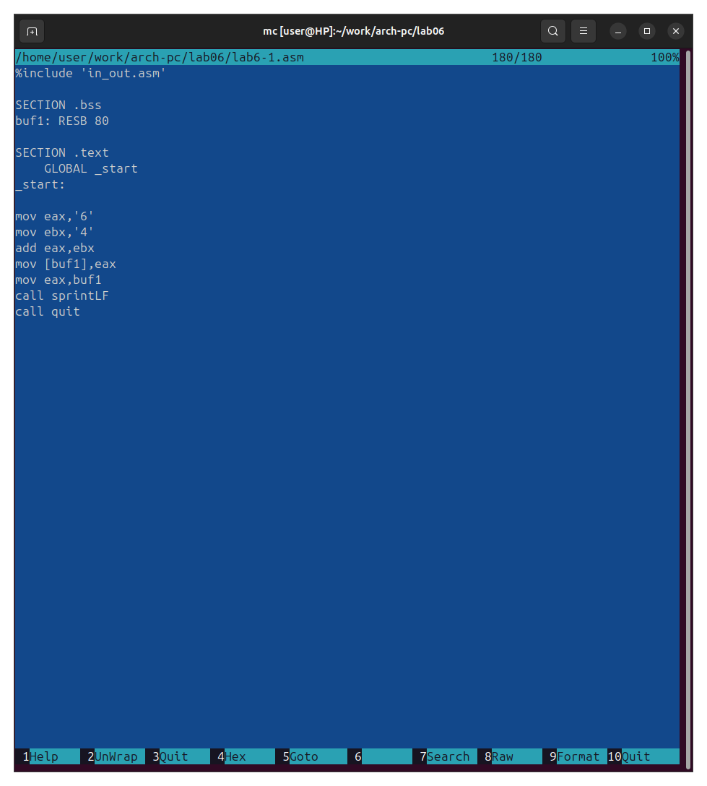
Комментарий: В этой программе в регистр eax записывается символ ‘6’, в регистр ebx - символ ‘4’. Затем происходит сложение значений этих регистров.

1.4.5 2.5. Компиляция и запуск программы lab6-1.asm
Команды:
nasm -f elf lab6-1.asm
ld -m elf_i386 -o lab6-1 lab6-1.o
./lab6-1
Результат:
j
Скриншот 5: 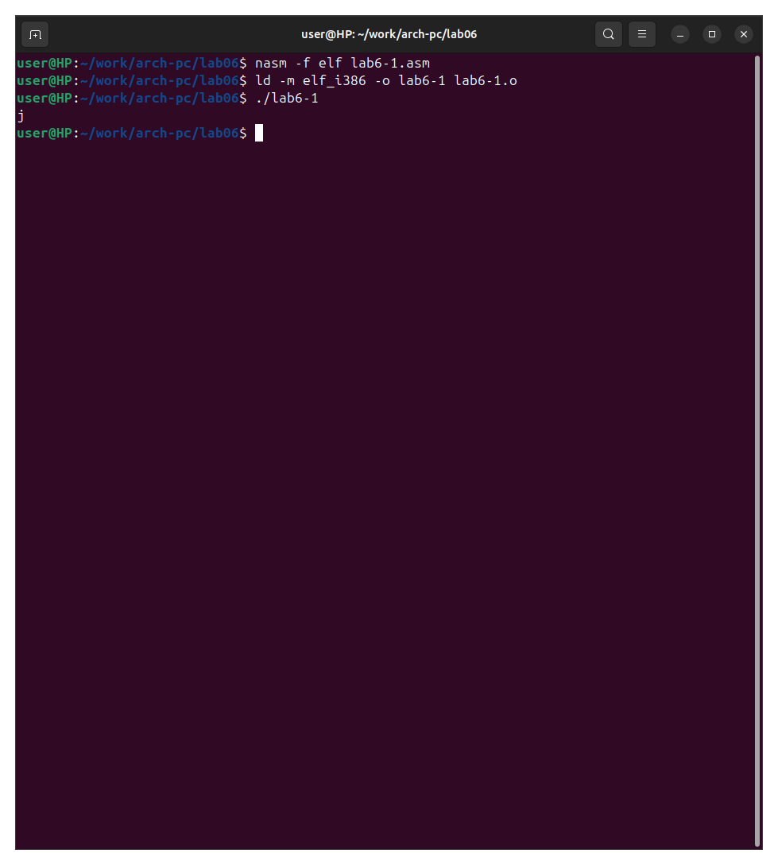
Комментарий: Программа вывела символ ‘j’ вместо ожидаемого числа 10. Это происходит потому, что: - Код символа ‘6’ в ASCII = 54 (в двоичном: 00110110) - Код символа ‘4’ в ASCII = 52 (в двоичном: 00110100) - Сумма кодов: 54 + 52 = 106 (в двоичном: 01101010) - Код 106 соответствует символу ‘j’ в таблице ASCII

1.4.6 2.6. Изменение программы lab6-1.asm (числа вместо символов)
Действия: - Открыл файл lab6-1.asm для редактирования - Заменил строки:
Было:
mov eax,'6'
mov ebx,'4'
Стало:
mov eax,6
mov ebx,4
Скриншот 6: 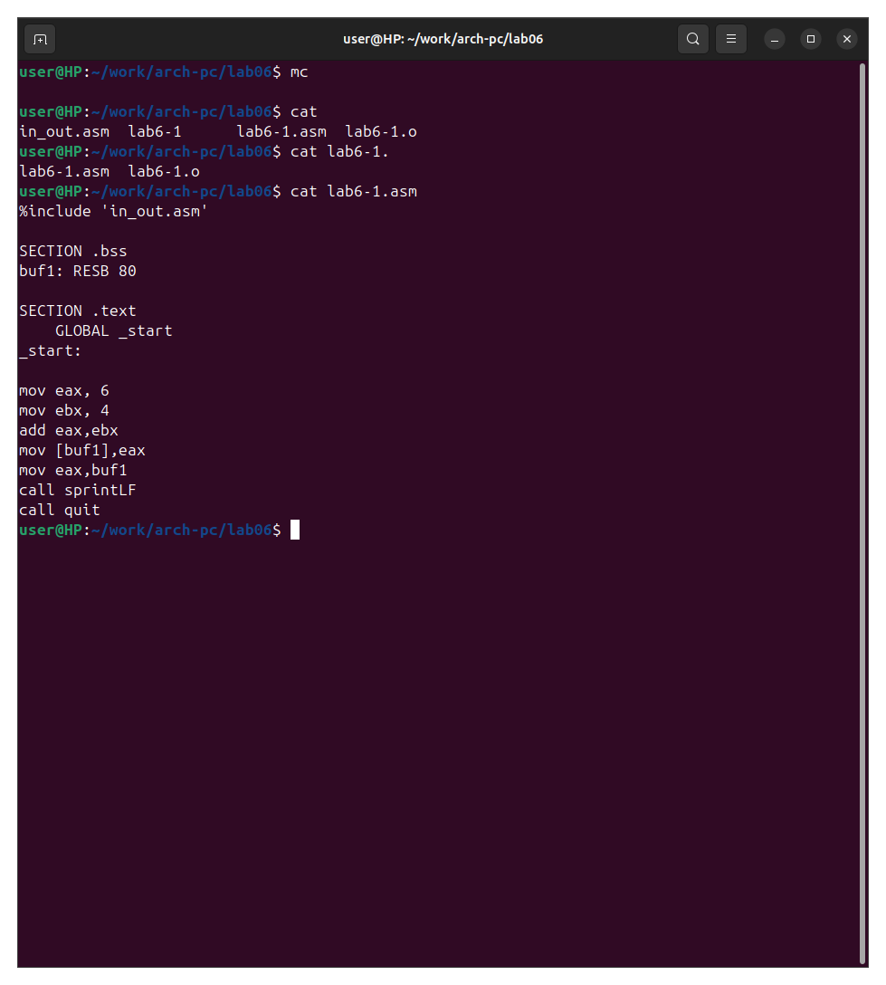

1.4.7 2.7. Компиляция и запуск измененной программы
Команды:
nasm -f elf lab6-1.asm
ld -m elf_i386 -o lab6-1 lab6-1.o
./lab6-1
Результат:

Скриншот 7: 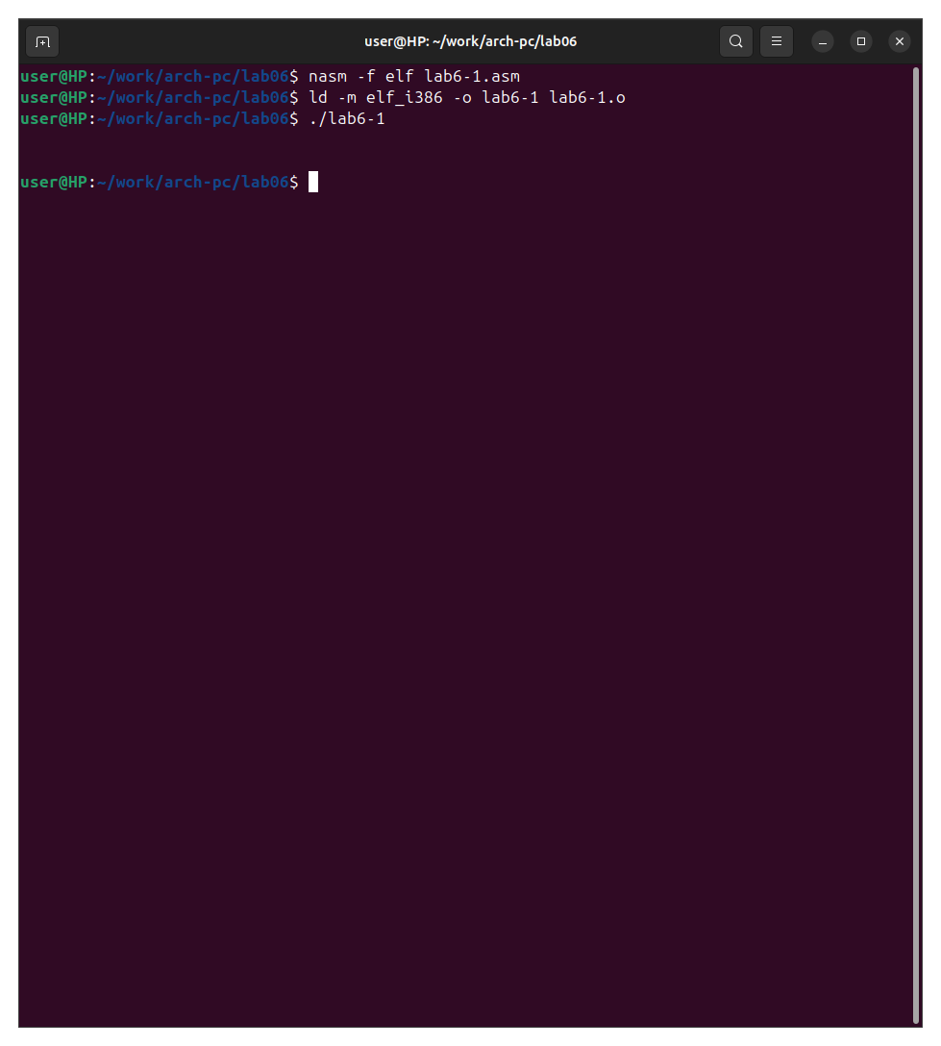
Комментарий: На экран выводится символ с кодом 10. Согласно таблице ASCII, код 10 соответствует символу LF (Line Feed - перевод строки), который является управляющим символом и не отображается визуально на экране, но выполняет перевод на новую строку.

1.4.8 2.8. Создание файла lab6-2.asm
Команда:
touch ~/work/arch-pc/lab06/lab6-2.asm
Скриншот 8: 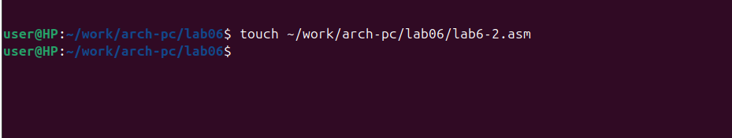

1.4.9 2.9. Редактирование файла lab6-2.asm
Листинг 6.2. Программа вывода значения регистра eax с использованием iprintLF:
%include 'in_out.asm'
SECTION .text
GLOBAL _start
_start:
mov eax,'6'
mov ebx,'4'
add eax,ebx
call iprintLF
call quit
Скриншот 9: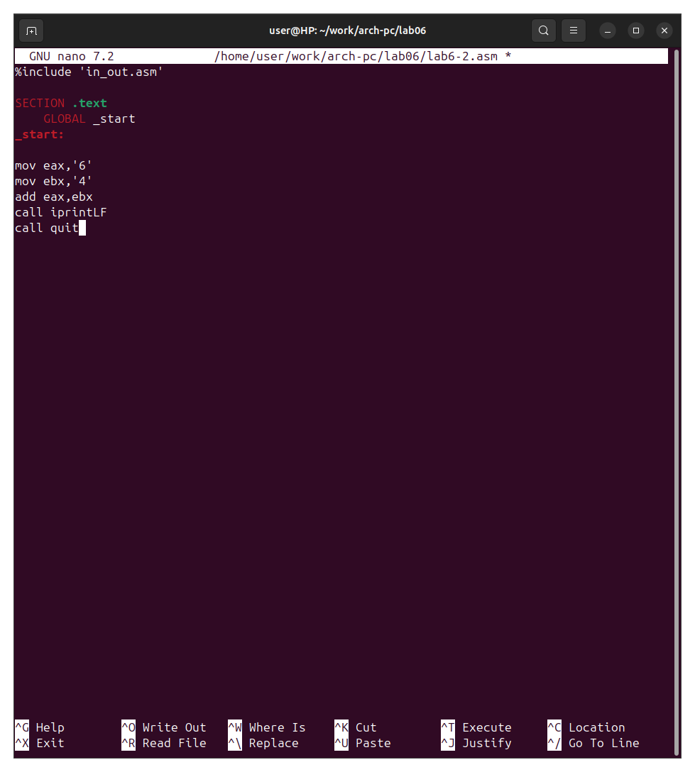
Комментарий: В этой программе используется функция iprintLF для вывода числового значения регистра eax.

1.4.10 2.10. Компиляция и запуск программы lab6-2.asm
Команды:
nasm -f elf lab6-2.asm
ld -m elf_i386 -o lab6-2 lab6-2.o
./lab6-2
Результат:
106
Скриншот 10: 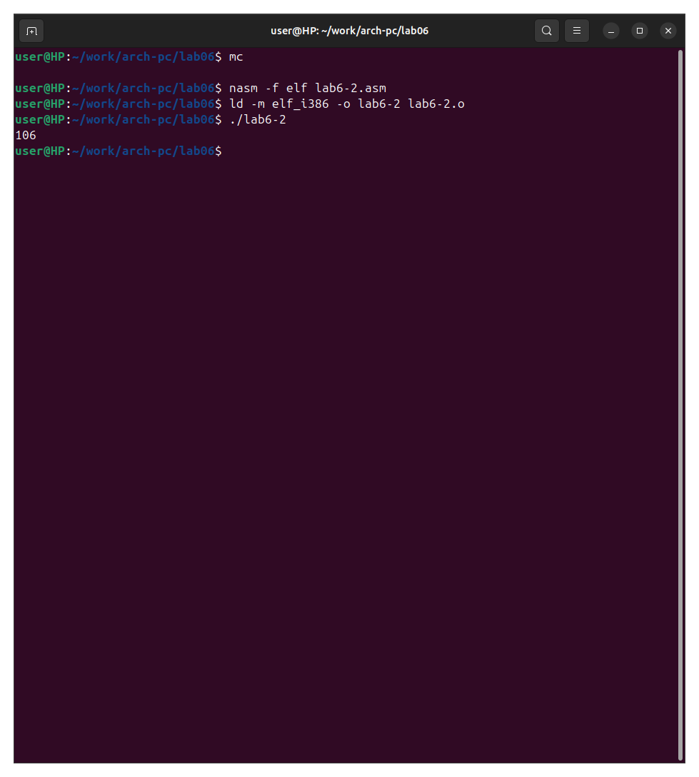
Комментарий: Программа вывела число 106, которое является суммой ASCII-кодов символов ‘6’ (54) и ‘4’ (52). Функция iprintLF выводит число, а не символ с соответствующим кодом.

1.4.11 2.11. Замена символов на числа в lab6-2.asm
Действия: - Открыл файл lab6-2.asm для редактирования - Заменил строки:
Было:
mov eax,'6'
mov ebx,'4'
Стало:
mov eax,6
mov ebx,4
Скриншот 11: 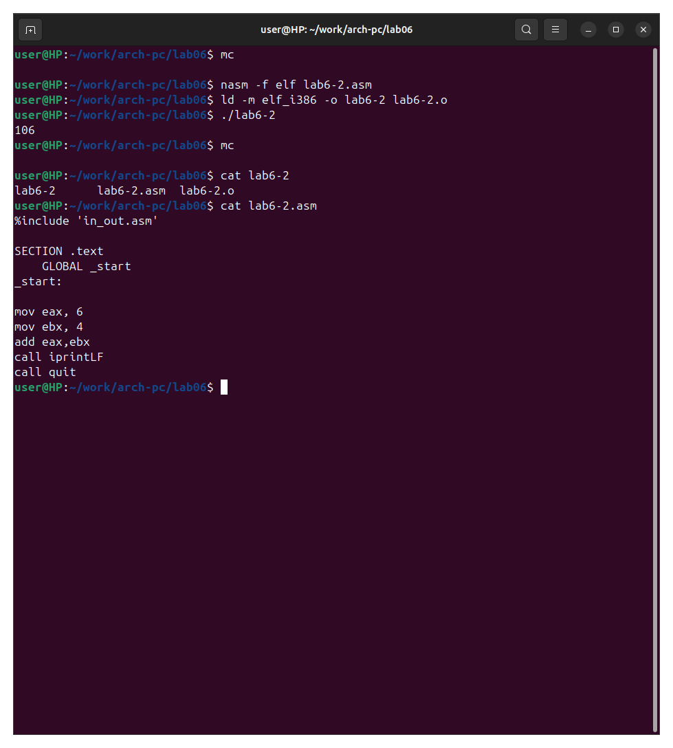

1.4.12 2.12. Компиляция и запуск измененной программы lab6-2.asm
Команды:
nasm -f elf lab6-2.asm
ld -m elf_i386 -o lab6-2 lab6-2.o
./lab6-2
Результат:
10
Скриншот 12: 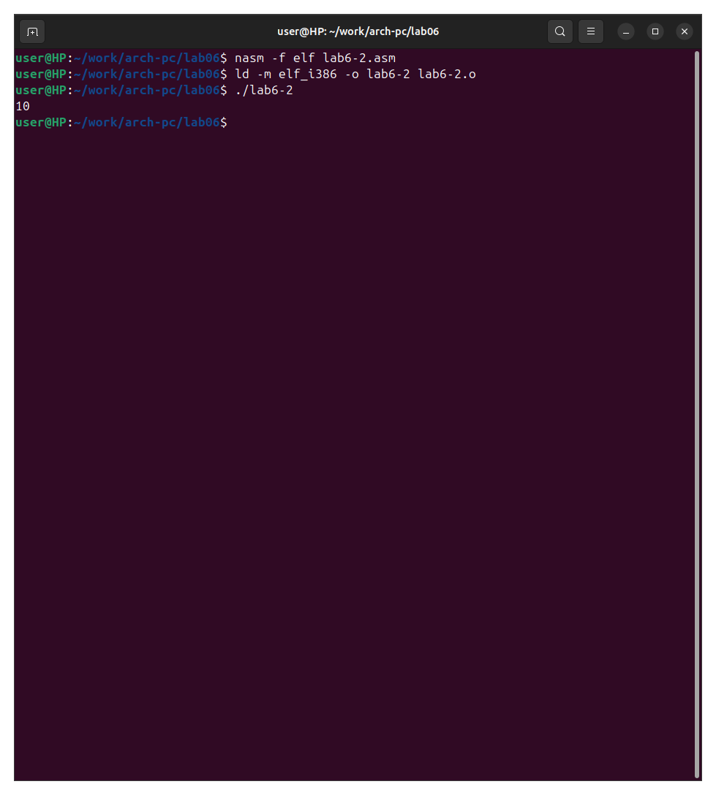
Комментарий: Теперь программа корректно выводит число 10, которое является результатом арифметического сложения чисел 6 и 4.

1.4.13 2.13. Замена iprintLF на iprint
Действия: - Открыл файл lab6-2.asm для редактирования - Заменил строку call iprintLF на call iprint
Измененная строка:
call iprint
Скриншот 13: 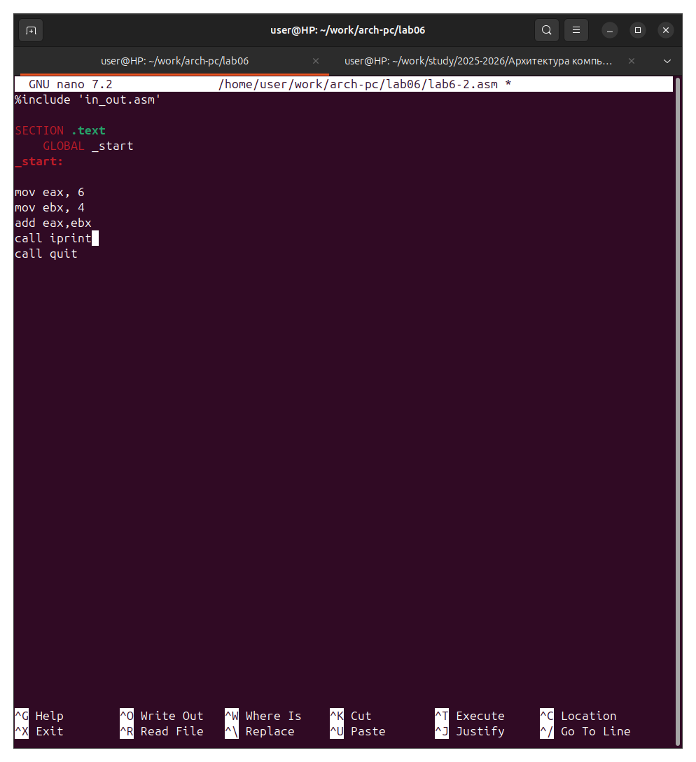

1.4.14 2.14. Компиляция и запуск с функцией iprint
Команды:
nasm -f elf lab6-2.asm
ld -m elf_i386 -o lab6-2 lab6-2.o
./lab6-2
Результат:
10user@HP:~/work/arch-pc/lab06$
Скриншот 14: 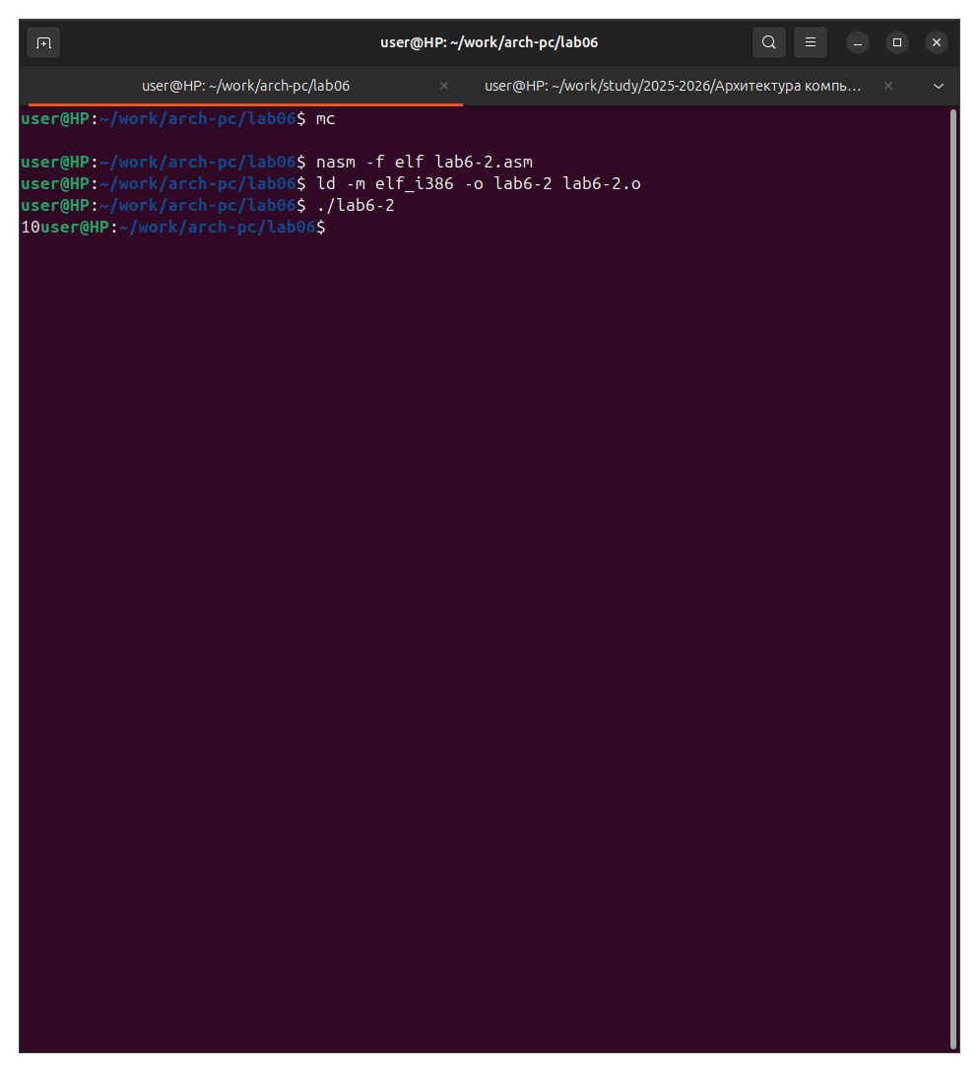
Комментарий:
Разница между iprintLF и iprint: - iprintLF - выводит число и добавляет символ перевода строки (курсор переходит на новую строку) - iprint - выводит только число без перевода строки (курсор остается на той же строке)
При использовании iprint приглашение командной строки появляется сразу после числа на той же строке.

1.4.15 2.15. Создание файла lab6-3.asm
Команда:
touch ~/work/arch-pc/lab06/lab6-3.asm
Скриншот 15: 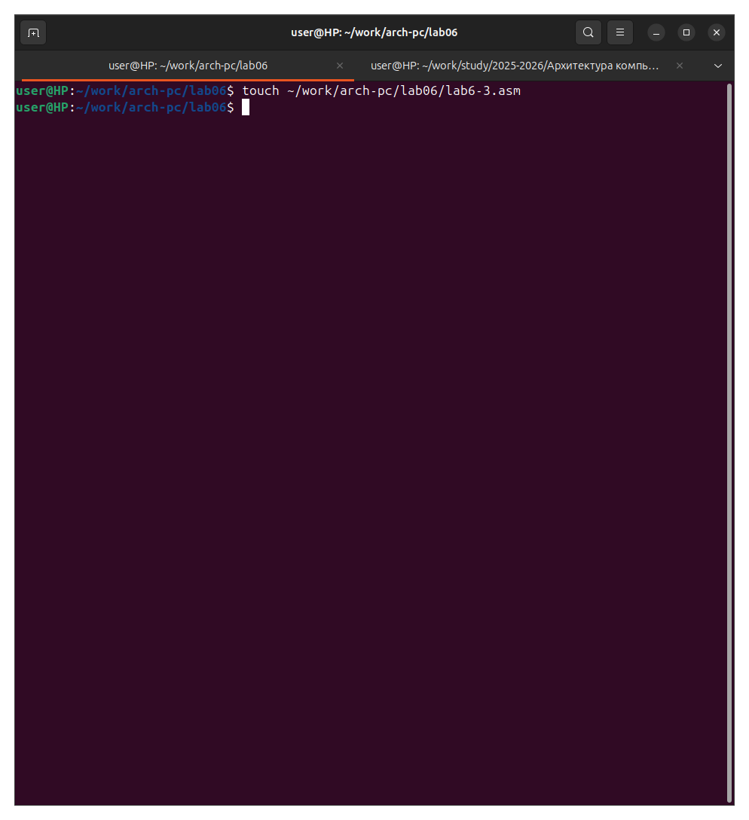

1.4.16 2.16. Редактирование файла lab6-3.asm
Листинг 6.3. Программа вычисления выражения f(x) = (5 * 2 + 3) / 3:
;--------------------------------
; Программа вычисления выражения
;--------------------------------
%include 'in_out.asm'
SECTION .data
div: DB 'Результат: ',0
rem: DB 'Остаток от деления: ',0
SECTION .text
GLOBAL _start
_start:
; ---- Вычисление выражения
mov eax,5 ; EAX=5
mov ebx,2 ; EBX=2
mul ebx ; EAX=EAX*EBX
add eax,3 ; EAX=EAX+3
xor edx,edx ; обнуляем EDX для корректной работы div
mov ebx,3 ; EBX=3
div ebx ; EAX=EAX/3, EDX=остаток от деления
mov edi,eax ; запись результата вычисления в 'edi'
; ---- Вывод результата на экран
mov eax,div ; вызов подпрограммы печати
call sprint ; сообщения 'Результат: '
mov eax,edi ; вызов подпрограммы печати значения
call iprintLF ; из 'edi' в виде символов
mov eax,rem ; вызов подпрограммы печати
call sprint ; сообщения 'Остаток от деления: '
mov eax,edx ; вызов подпрограммы печати значения
call iprintLF ; из 'edx' (остаток) в виде символов
call quit ; вызов подпрограммы завершения
Скриншот 16: 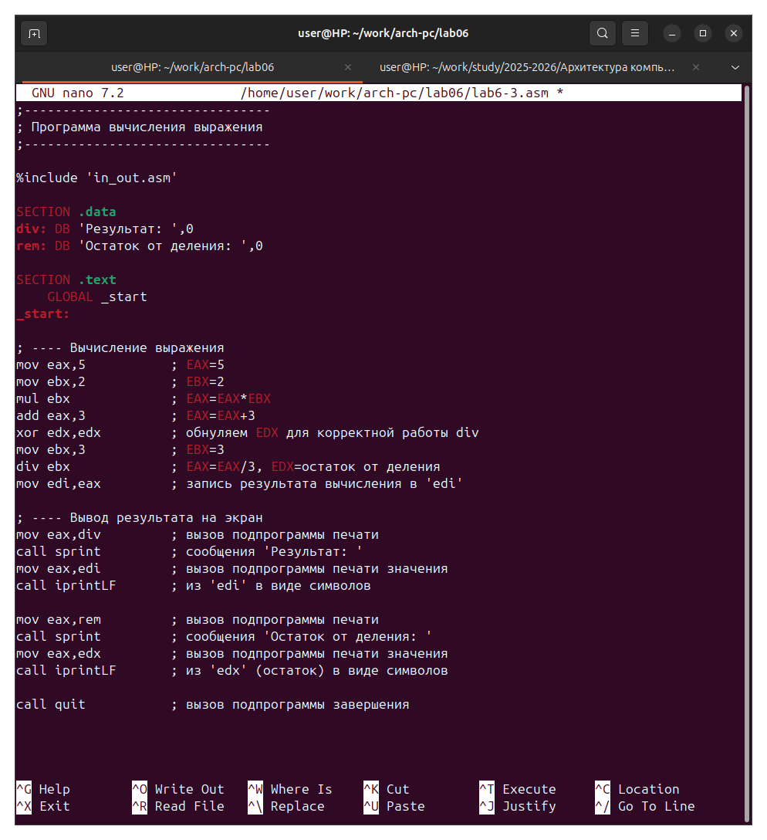
Комментарий: Программа вычисляет выражение (5 * 2 + 3) / 3 = 13 / 3 = 4 (остаток 1).

1.4.17 2.17. Компиляция и запуск программы lab6-3.asm
Команды:
nasm -f elf lab6-3.asm
ld -m elf_i386 -o lab6-3 lab6-3.o
./lab6-3
Результат:
Результат: 4
Остаток от деления: 1
Скриншот 17: 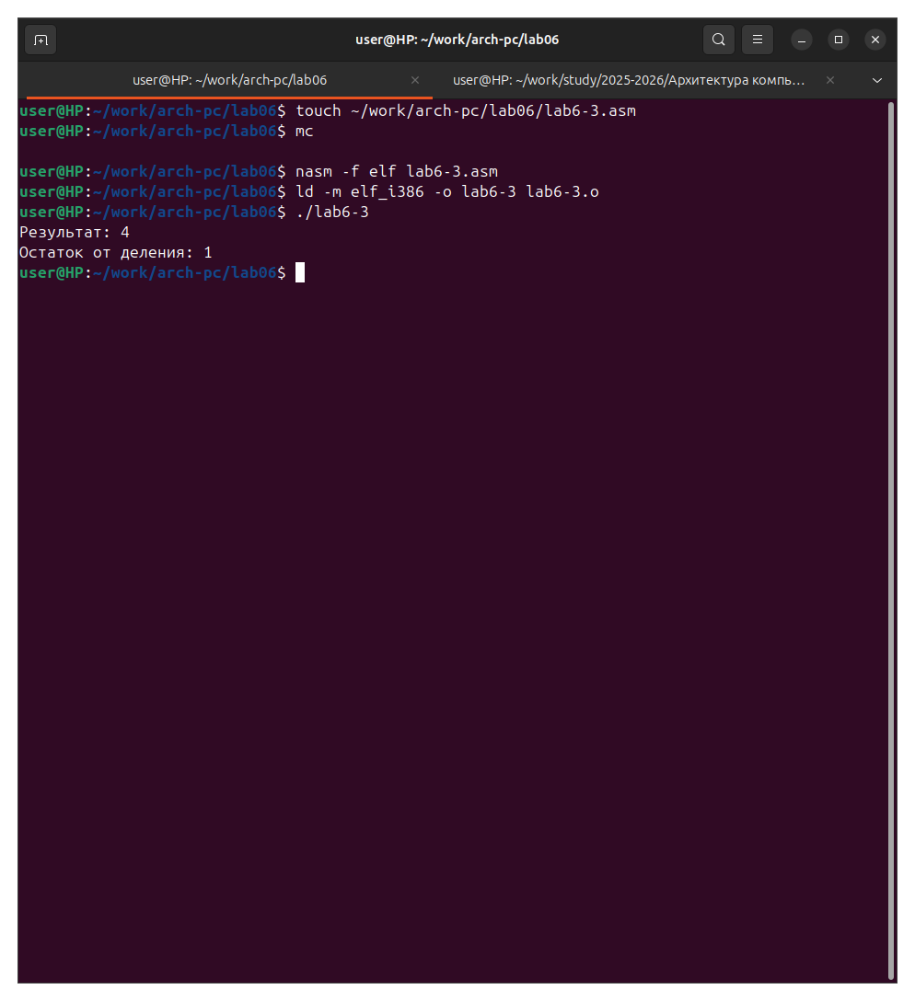
Комментарий: Программа корректно вычислила выражение: - 5 * 2 = 10 - 10 + 3 = 13 - 13 / 3 = 4 (остаток 1)

1.4.18 2.18. Изменение программы для вычисления f(x) = (4 * 6 + 2) / 5
Действия: - Открыл файл lab6-3.asm для редактирования - Изменил начальные значения и делитель
Измененный блок вычисления:
; ---- Вычисление выражения
mov eax,4 ; EAX=4
mov ebx,6 ; EBX=6
mul ebx ; EAX=EAX*EBX (4*6=24)
add eax,2 ; EAX=EAX+2 (24+2=26)
xor edx,edx ; обнуляем EDX для корректной работы div
mov ebx,5 ; EBX=5
div ebx ; EAX=EAX/5 (26/5=5, остаток 1)
mov edi,eax ; запись результата вычисления в 'edi'
Скриншот 18: 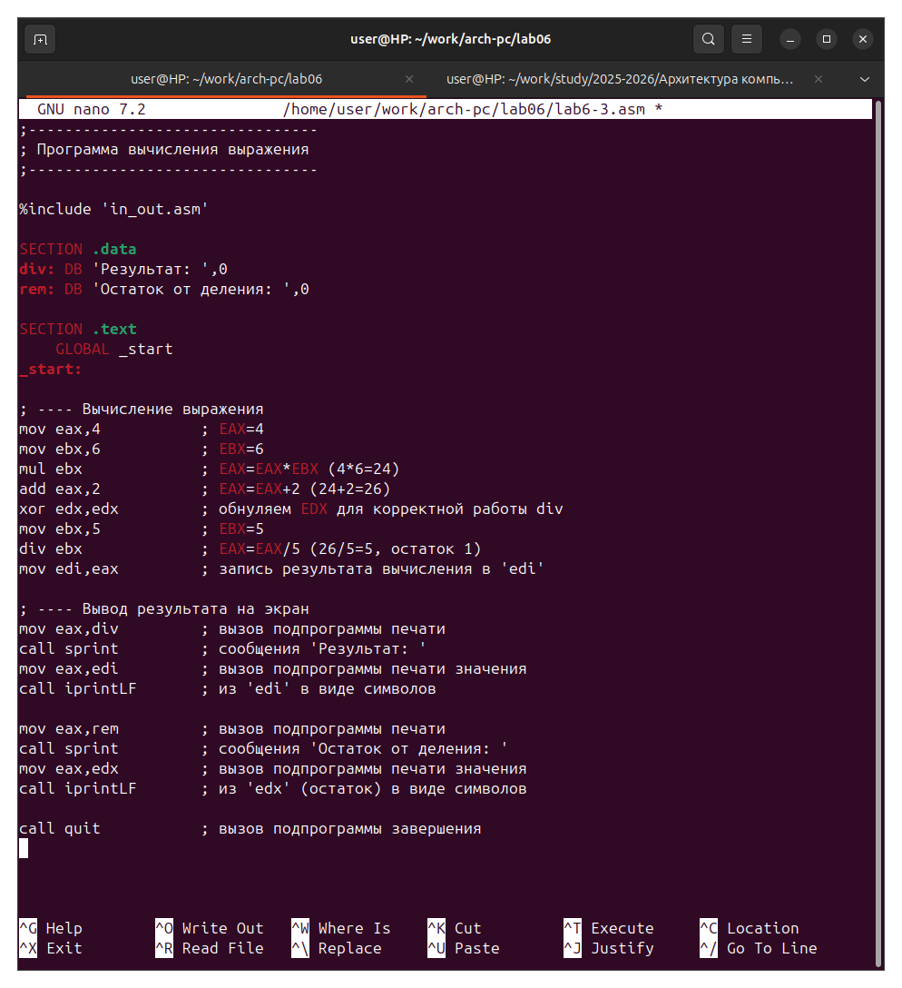

1.4.19 2.19. Компиляция и запуск измененной программы
Команды:
nasm -f elf lab6-3.asm
ld -m elf_i386 -o lab6-3 lab6-3.o
./lab6-3
Результат:
Результат: 5
Остаток от деления: 1
Скриншот 19: 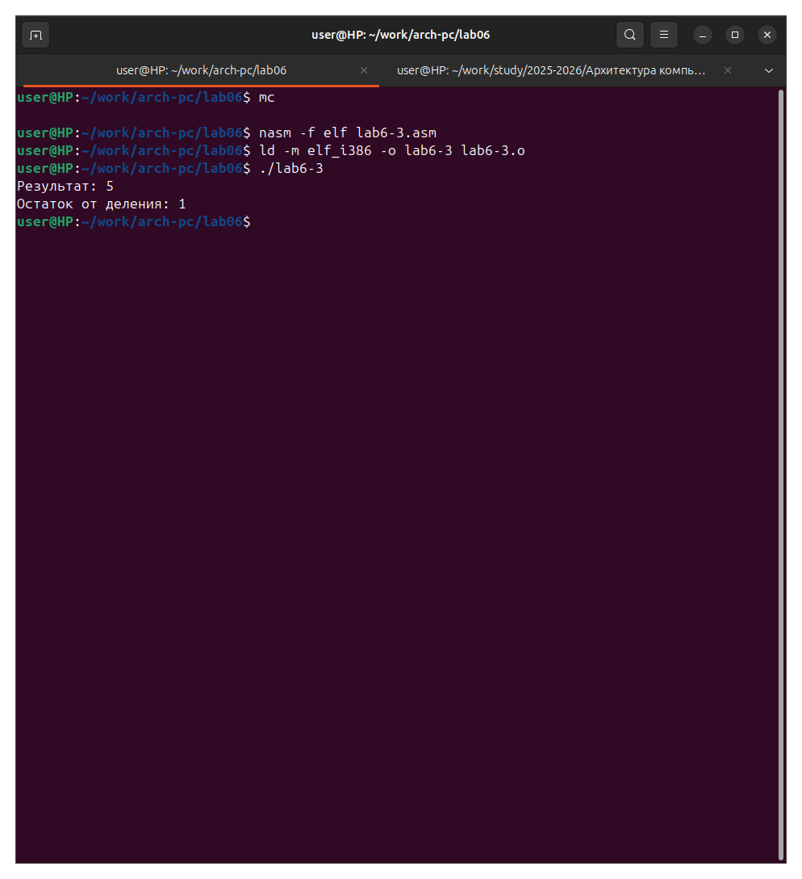
Комментарий: Программа корректно вычислила новое выражение: - 4 * 6 = 24 - 24 + 2 = 26 - 26 / 5 = 5 (остаток 1)

1.4.20 2.20. Создание файла variant.asm
Команда:
touch ~/work/arch-pc/lab06/variant.asm
Скриншот 20: 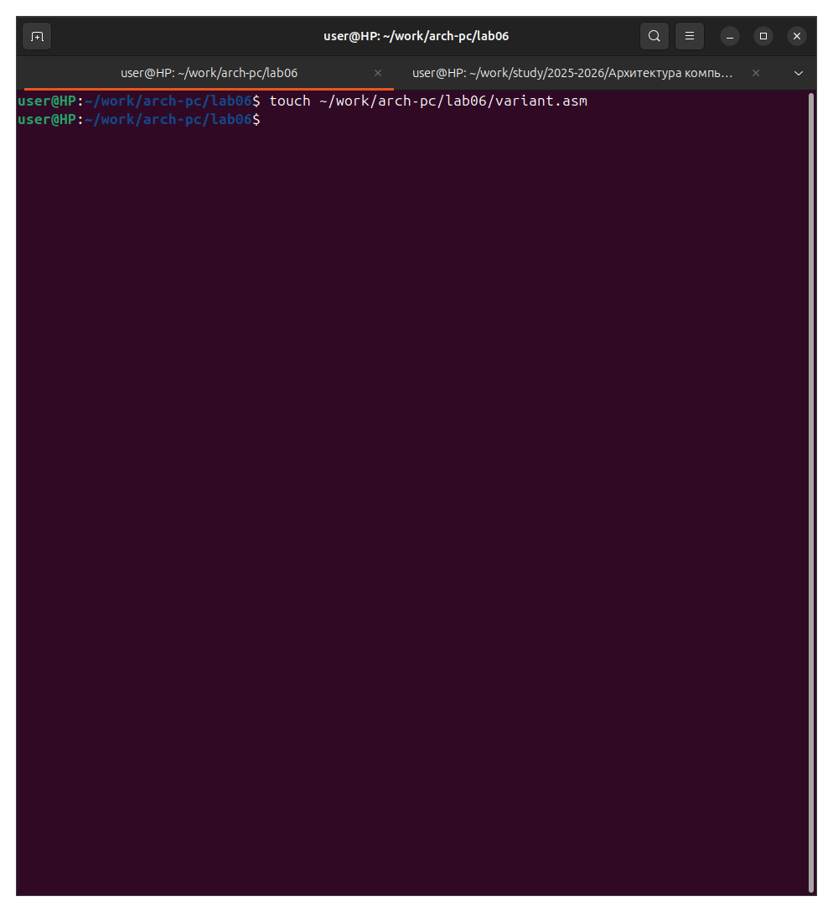

1.4.21 2.21. Редактирование файла variant.asm
Листинг 6.4. Программа вычисления варианта задания по номеру студенческого билета:
;--------------------------------
; Программа вычисления варианта
;--------------------------------
%include 'in_out.asm'
SECTION .data
msg: DB 'Введите № студенческого билета: ',0
rem: DB 'Ваш вариант: ',0
SECTION .bss
x: RESB 80
SECTION .text
GLOBAL _start
_start:
mov eax, msg
call sprintLF
mov ecx, x
mov edx, 80
call sread
mov eax,x ; вызов подпрограммы преобразования
call atoi ; ASCII кода в число, `eax=x`
xor edx,edx
mov ebx,20
div ebx
inc edx
mov eax,rem
call sprint
mov eax,edx
call iprintLF
call quit
Скриншот 21: 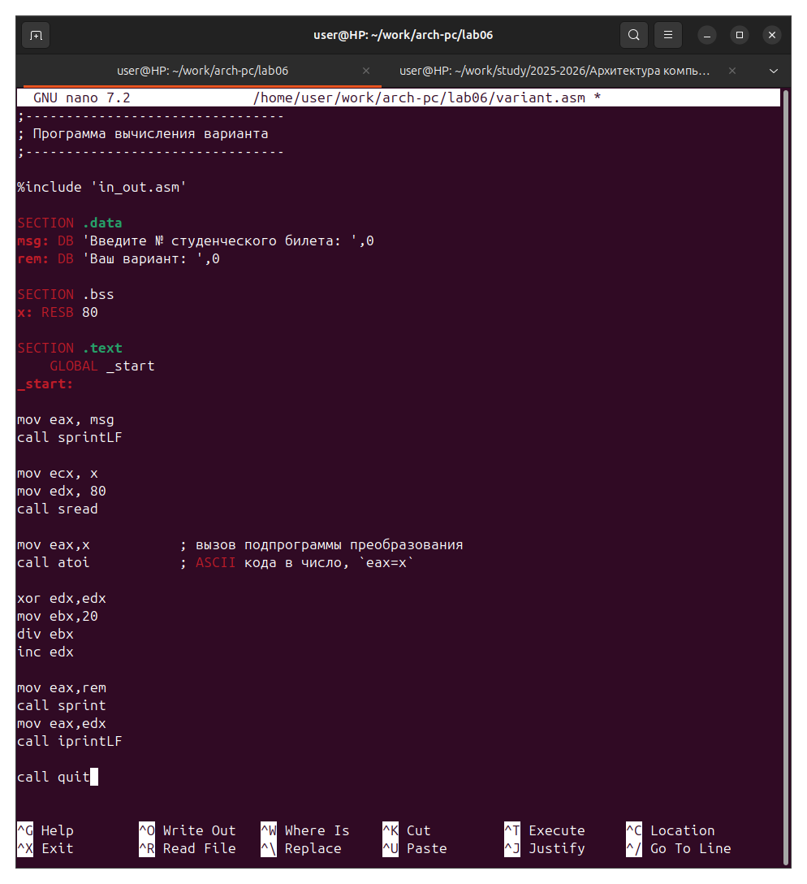
Комментарий: Программа вычисляет номер варианта по формуле: (S_n mod 20) + 1, где S_n - номер студенческого билета.

1.4.22 2.22. Компиляция и запуск программы variant.asm
Команды:
nasm -f elf variant.asm
ld -m elf_i386 -o variant variant.o
./variant
Пример выполнения:
Введите № студенческого билета: 1032256789
Ваш вариант: 10
Скриншот 22: 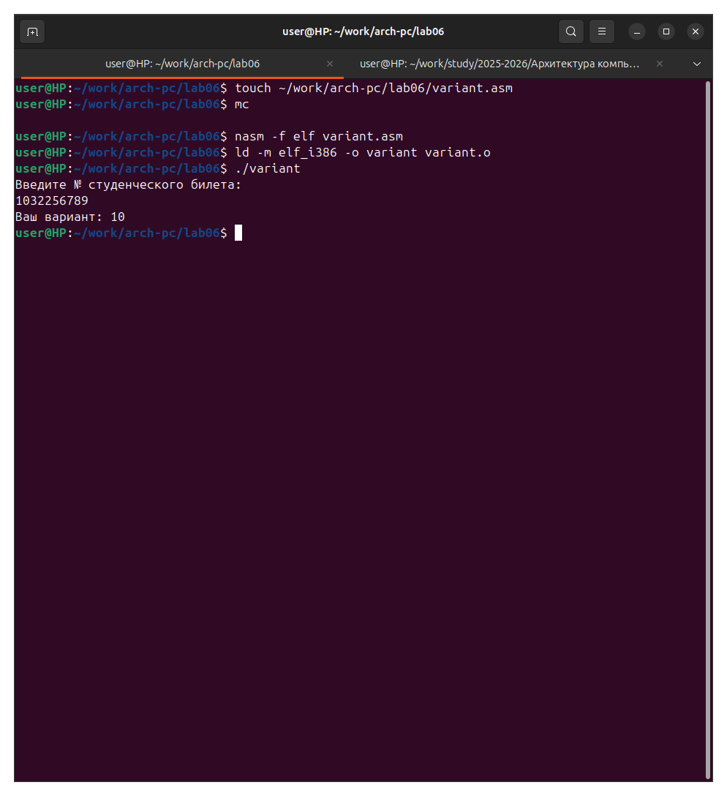
Комментарий: Проверка вычислений: - Номер студенческого билета: 1032256789 - 1032256789 mod 20 = 9 - 9 + 1 = 10 - Ваш вариант: 10

1.4.23 2.23. Ответы на вопросы по листингу 6.4
1. Какие строки листинга 6.4 отвечают за вывод на экран сообщения ‘Ваш вариант:’?
mov eax,rem
call sprint
Эти строки загружают адрес строки ‘Ваш вариант:’ в регистр eax и вызывают функцию sprint для вывода сообщения на экран.

2. Для чего используется следующие инструкции?
mov ecx, x
mov edx, 80
call sread
Эти инструкции используются для ввода данных с клавиатуры: - mov ecx, x - загрузка адреса буфера x в регистр ecx (куда будет сохранена введенная строка) - mov edx, 80 - загрузка максимальной длины вводимой строки (80 байт) в регистр edx - call sread - вызов подпрограммы чтения строки с клавиатуры

3. Для чего используется инструкция “call atoi”?
Инструкция call atoi используется для преобразования ASCII-кода символа (строки) в целое число. Перед вызовом в регистр eax должен быть записан адрес строки, содержащей число в символьном виде. После выполнения в регистре eax будет находиться числовое значение.

4. Какие строки листинга 6.4 отвечают за вычисления варианта?
xor edx,edx ; обнуление регистра edx
mov ebx,20 ; загрузка делителя 20 в ebx
div ebx ; деление eax на 20, результат в eax, остаток в edx
inc edx ; увеличение остатка на 1
Эти строки реализуют формулу: (S_n mod 20) + 1

5. В какой регистр записывается остаток от деления при выполнении инструкции “div ebx”?
Остаток от деления записывается в регистр EDX.
При выполнении инструкции div ebx: - Частное записывается в регистр EAX - Остаток записывается в регистр EDX

6. Для чего используется инструкция “inc edx”?
Инструкция inc edx увеличивает значение регистра edx на 1.
В данной программе это необходимо, потому что: - После деления в edx находится остаток от деления (от 0 до 19) - Номера вариантов должны быть от 1 до 20 - Поэтому к остатку добавляется 1: inc edx

7. Какие строки листинга 6.4 отвечают за вывод на экран результата вычислений?
mov eax,rem
call sprint
mov eax,edx
call iprintLF
Эти строки выводят: - Сообщение “Ваш вариант:” (sprint выводит строку из rem) - Значение варианта из регистра edx (iprintLF выводит число с переводом строки)

1.5 3. Задание для самостоятельной работы

1.5.1 3.1. Определение варианта задания
Согласно результатам выполнения программы variant.asm, мой вариант: 10
Из таблицы 6.3 для варианта 10:
Выражение: f(x) = 5(x + 18) - 28
Тестовые значения: - x₁ = 2 - x₂ = 3

1.5.2 3.2. Создание программы для вычисления выражения
Команда:
touch ~/work/arch-pc/lab06/lab6-4.asm
Скриншот 23: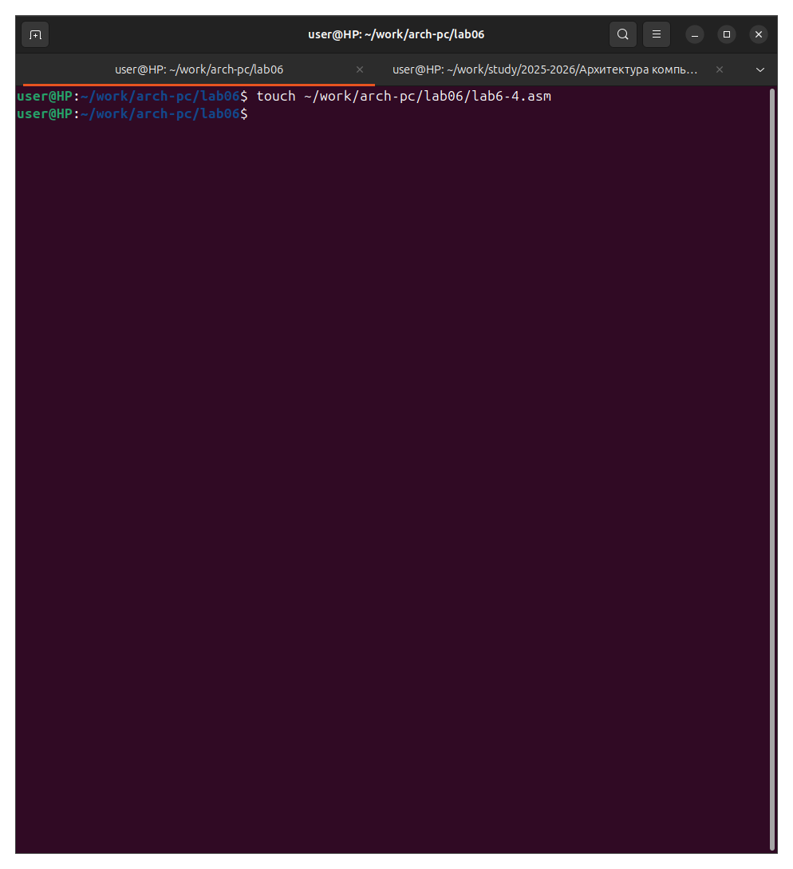

1.5.3 3.3. Написание программы lab6-4.asm
Листинг программы lab6-4.asm для варианта 10:
;--------------------------------
; Программа вычисления выражения
; f(x) = 5(x + 18) - 28
;--------------------------------
%include 'in_out.asm'
SECTION .data
msg_expr: DB 'Выражение: f(x) = 5(x + 18) - 28',0
msg_input: DB 'Введите значение x: ',0
msg_result: DB 'Результат: ',0
SECTION .bss
x: RESB 80
result: RESB 80
SECTION .text
GLOBAL _start
_start:
; ---- Вывод выражения
mov eax, msg_expr
call sprintLF
; ---- Ввод значения x
mov eax, msg_input
call sprint
mov ecx, x
mov edx, 80
call sread
; ---- Преобразование x из ASCII в число
mov eax, x
call atoi
mov ebx, eax ; сохраняем x в ebx
; ---- Вычисление f(x) = 5(x + 18) - 28
; Шаг 1: x + 18
add eax, 18 ; eax = x + 18
; Шаг 2: 5 * (x + 18)
mov ecx, 5
mul ecx ; eax = 5 * (x + 18)
; Шаг 3: результат - 28
sub eax, 28 ; eax = 5(x + 18) - 28
; ---- Вывод результата
mov edi, eax ; сохраняем результат в edi
mov eax, msg_result
call sprint
mov eax, edi
call iprintLF
call quit
Скриншот 24: 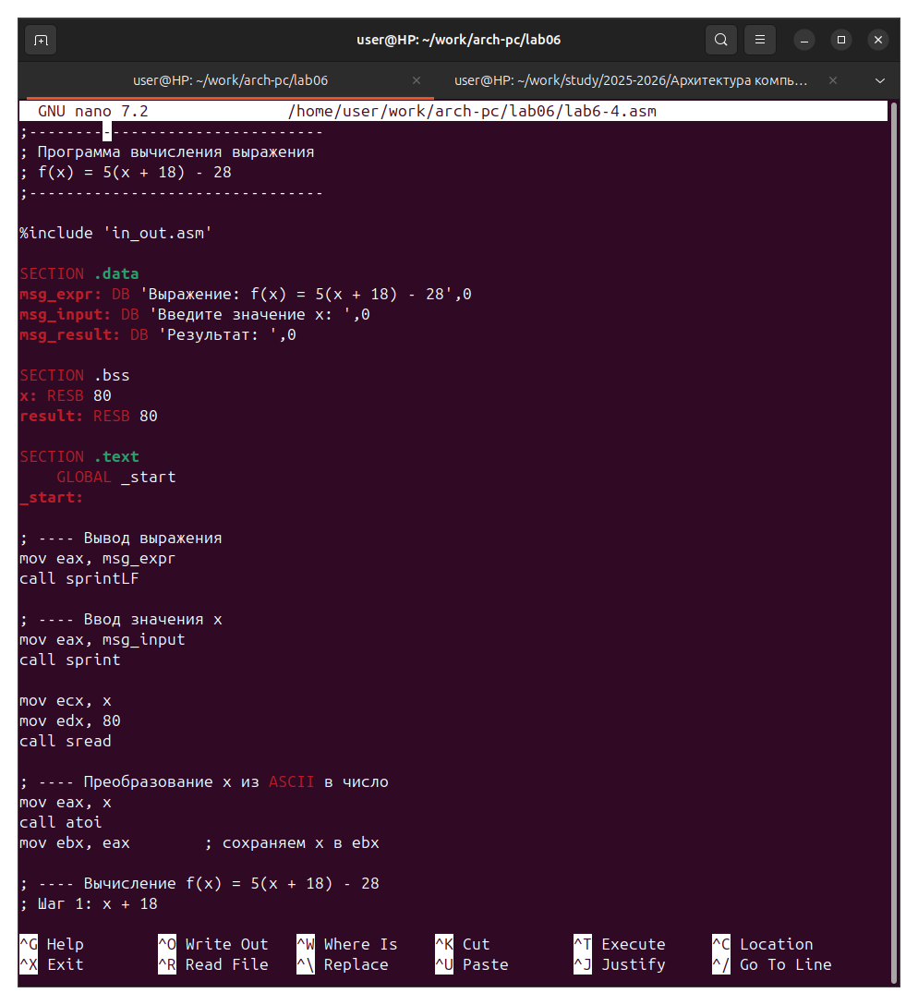
Комментарий: Программа реализует вычисление выражения f(x) = 5(x + 18) - 28 по следующему алгоритму: 1. Вывод формулы на экран 2. Запрос значения x 3. Преобразование введенного значения в число 4. Вычисление: x + 18 5. Умножение результата на 5 6. Вычитание 28 7. Вывод результата

1.5.4 3.4. Компиляция программы lab6-4.asm
Команды:
nasm -f elf lab6-4.asm
ld -m elf_i386 -o lab6-4 lab6-4.o
Скриншот 25: 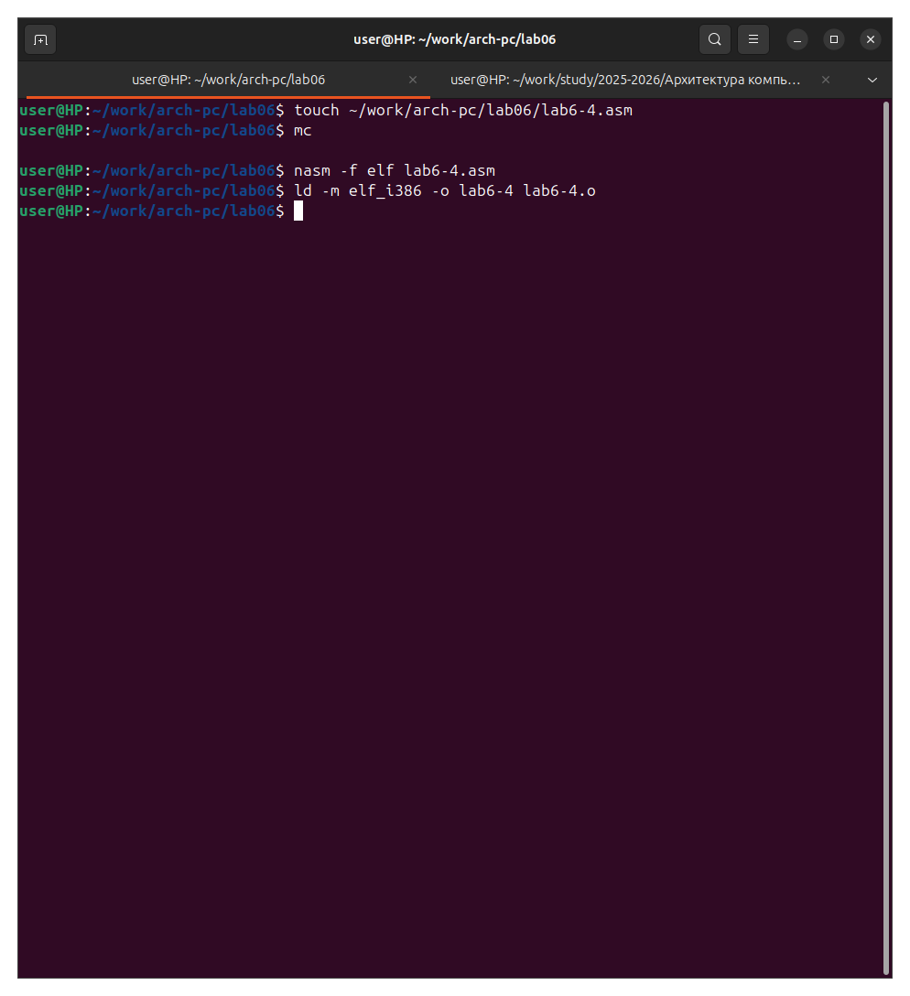

1.5.5 3.5. Тестирование программы с x₁ = 2
Команда:
./lab6-4
Ввод:
2
Результат:
Выражение: f(x) = 5(x + 18) - 28
Введите значение x: 2
Результат: 72
Проверка вычислений: - f(2) = 5(2 + 18) - 28 - f(2) = 5 × 20 - 28 - f(2) = 100 - 28 - f(2) = 72 ✓
Скриншот 26: 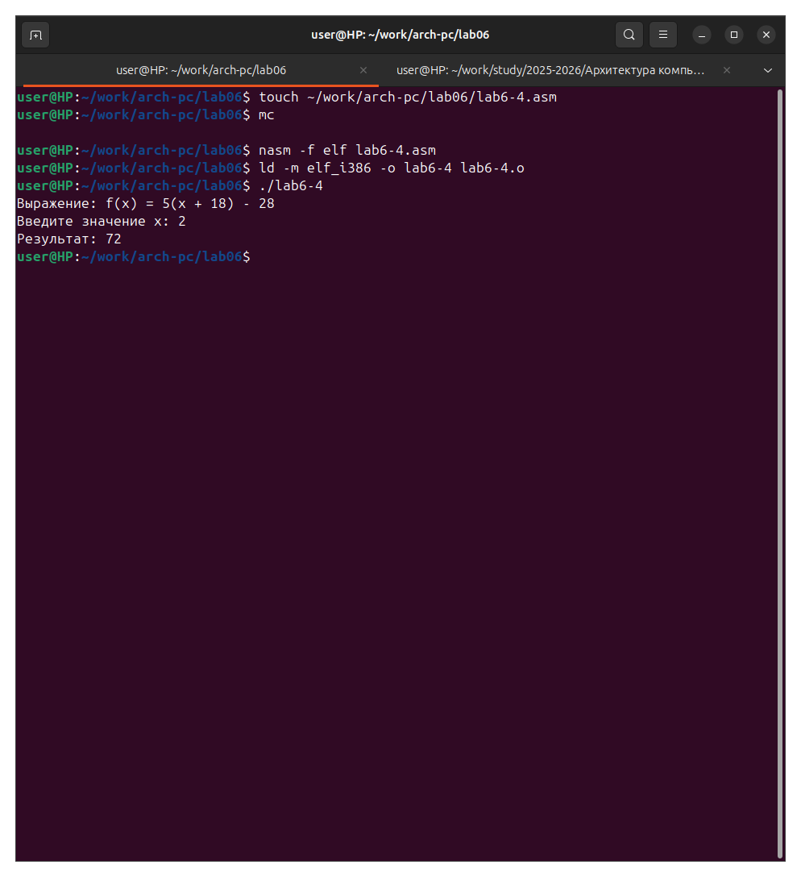
Комментарий: Результат совпадает с ожидаемым значением.

1.5.6 3.6. Тестирование программы с x₂ = 3
Команда:
./lab6-4
Ввод:
3
Результат:
Выражение: f(x) = 5(x + 18) - 28
Введите значение x: 3
Результат: 77
Проверка вычислений: - f(3) = 5(3 + 18) - 28 - f(3) = 5 × 21 - 28 - f(3) = 105 - 28 - f(3) = 77 ✓
Скриншот 27: 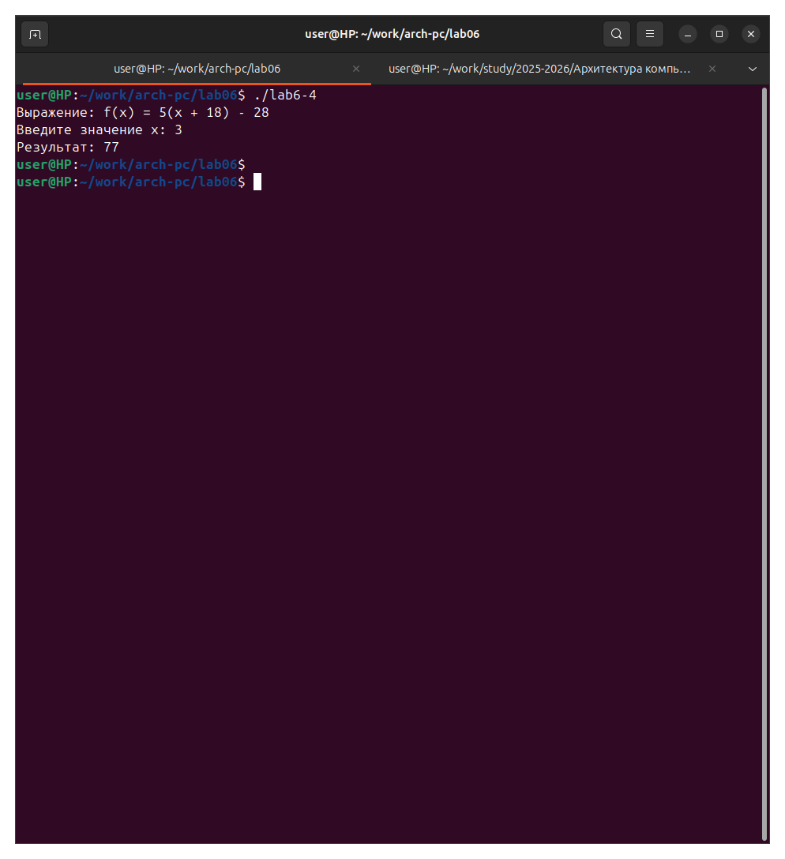
Комментарий: Результат совпадает с ожидаемым значением. Программа работает корректно.

1.5.7 3.7. Загрузка файлов на GitHub
Команды:
cp -r ~/work/arch-pc/lab06/ ~/work/study/2025-2026/Архитектура\ компьютера/arch-pc/labs/lab06
cd ~/work/study/2025-2026/Архитектура\ компьютера/arch-pc/labs/lab06
git add .
git commit -m "feat(lab06): add lab6 programs and report"
git push
Комментарий: Все файлы лабораторной работы успешно загружены в репозиторий.

1.6 4. Ответы на контрольные вопросы
1. Какой синтаксис команды сложения чисел?
Синтаксис команды сложения:
add <операнд_1>, <операнд_2>
Команда add выполняет сложение двух операндов и записывает результат по адресу первого операнда.
Допустимые сочетания операндов: - Регистр, регистр: add eax, ebx (EAX = EAX + EBX) - Регистр, память: add eax, [var] (EAX = EAX + значение из памяти) - Память, регистр: add [var], eax (значение в памяти = значение в памяти + EAX) - Регистр, непосредственное значение: add eax, 5 (EAX = EAX + 5) - Память, непосредственное значение: add [var], 10
Недопустимо: add [var1], [var2] (нельзя использовать два операнда в памяти)
Примеры:
add ax, 5 ; AX = AX + 5
add dx, cx ; DX = DX + CX
add eax, ebx ; EAX = EAX + EBX
Важно: Размеры операндов должны совпадать (нельзя: add eax, cl).

2. Какая команда выполняет умножение без знака?
Команда mul (от англ. multiply – умножение) выполняет беззнаковое умножение.
Синтаксис:
mul <операнд>
Особенности работы команды mul:
Операнд указывает только один из множителей. Второй множитель неявно находится в регистре AL, AX или EAX (в зависимости от размера операнда). Результат помещается в специальные регистры:
Размер операнда | Неявный множитель | Результат умножения
1 байт | AL | AX
2 байта | AX | DX:AX
4 байта | EAX | EDX:EAX
Примеры:
mov al, 5
mov bl, 3
mul bl ; AX = AL * BL = 5 * 3 = 15
mov ax, 100
mov bx, 200
mul bx ; DX:AX = AX * BX = 100 * 200 = 20000
mov eax, 1000
mov ebx, 5000
mul ebx ; EDX:EAX = EAX * EBX = 1000 * 5000 = 5000000
Для знакового умножения используется команда imul.

3. Какой синтаксис команды деление чисел без знака?
Команда div (от англ. divide - деление) выполняет беззнаковое деление.
Синтаксис:
div <делитель>
Особенности работы команды div:
В команде указывается только делитель (может быть регистром или ячейкой памяти, но не может быть непосредственным операндом). Делимое и результат зависят от размера делителя:
Размер делителя | Делимое | Частное | Остаток
1 байт | AX | AL | AH
2 байта | DX:AX | AX | DX
4 байта | EDX:EAX | EAX | EDX
Примеры:
Деление 1-байтовым делителем:
mov ax, 31 ; делимое в AX
mov dl, 15 ; делитель
div dl ; AL = 31/15 = 2, AH = 31%15 = 1
Деление 2-байтовым делителем:
mov ax, 2 ; младшая часть делимого
mov dx, 1 ; старшая часть делимого (DX:AX = 0x10002)
mov bx, 16 ; делитель
div bx ; AX = частное (0x1000), DX = остаток (2)
Деление 4-байтовым делителем:
mov eax, 100 ; младшая часть делимого
xor edx, edx ; обнуляем старшую часть (EDX:EAX = 100)
mov ebx, 20 ; делитель
div ebx ; EAX = 5, EDX = 0
Важно: Перед делением необходимо правильно инициализировать регистры DX или EDX (обычно обнуляются через xor edx, edx), иначе результат будет неверным.
Для знакового деления используется команда idiv.

4. Куда помещается результат при умножении двухбайтовых операндов?
При умножении двухбайтовых операндов (2 байта = 16 бит = слово) результат помещается в пару регистров DX:AX.
Подробнее: - Старшие 16 бит результата → регистр DX - Младшие 16 бит результата → регистр AX - Вместе DX:AX образуют 32-битное значение
Пример:
mov ax, 1000 ; AX = 1000
mov bx, 500 ; BX = 500
mul bx ; DX:AX = 1000 * 500 = 500000
; После выполнения:
; AX = 0x86A0 (младшие 16 бит числа 500000)
; DX = 0x0007 (старшие 16 бит числа 500000)
; DX:AX = 0x0007_86A0 = 500000 в десятичной системе
Объяснение: - 500000 в шестнадцатеричной системе = 0x7A120 - Но при 16-битном умножении: 500000 = 0x0007_86A0 - DX = 0x0007 - AX = 0x86A0
Если результат умножения помещается в 16 бит (меньше 65536), то DX будет равен 0.

5. Перечислите арифметические команды с целочисленными операндами и дайте их назначение.
Команды сложения и вычитания:
- add (addition) - сложение
- add dst, src ; dst = dst + src
- Складывает два операнда, результат в первом операнде.
- sub (subtraction) - вычитание
- sub dst, src ; dst = dst - src
- Вычитает второй операнд из первого, результат в первом операнде.
- inc (increment) - инкремент (увеличение на 1)
- inc operand ; operand = operand + 1
- Увеличивает операнд на 1. Занимает меньше места, чем add operand, 1.
- dec (decrement) - декремент (уменьшение на 1)
- dec operand ; operand = operand - 1
- Уменьшает операнд на 1. Занимает меньше места, чем sub operand, 1.
- neg (negate) - изменение знака
- neg operand ; operand = -operand
- Меняет знак операнда на противоположный (для чисел со знаком).
Команды умножения:
- mul (multiply) - беззнаковое умножение
- mul operand ; AX = AL * operand (1 байт)
; DX:AX = AX * operand (2 байта)
; EDX:EAX = EAX * operand (4 байта)
- Умножает неявный операнд на явный, результат в специальных регистрах.
- imul (integer multiply) - знаковое умножение
- imul operand ; Аналогично mul, но для чисел со знаком
Команды деления:
- div (divide) - беззнаковое деление
- div operand ; AL = AX / operand, AH = остаток (1 байт)
; AX = DX:AX / operand, DX = остаток (2 байта)
; EAX = EDX:EAX / operand, EDX = остаток (4 байта)
- Делит неявное делимое на операнд, частное и остаток в специальных регистрах.
- idiv (integer divide) - знаковое деление
- idiv operand ; Аналогично div, но для чисел со знаком

6. Где находится делимое при целочисленном делении операндов?
Местоположение делимого зависит от размера делителя:
Для 1-байтового делителя: - Делимое находится в регистре AX (16 бит) - Пример: nasm mov ax, 100 ; делимое в AX mov bl, 7 ; делитель div bl ; AL = 100/7 = 14, AH = 100%7 = 2
Для 2-байтового делителя: - Делимое находится в паре регистров DX:AX (32 бита) - DX содержит старшие 16 бит - AX содержит младшие 16 бит - Пример: nasm mov dx, 0 ; старшие 16 бит делимого mov ax, 1000 ; младшие 16 бит делимого (DX:AX = 1000) mov bx, 25 ; делитель div bx ; AX = 1000/25 = 40, DX = 0
Для 4-байтового делителя: - Делимое находится в паре регистров EDX:EAX (64 бита) - EDX содержит старшие 32 бита - EAX содержит младшие 32 бита - Пример: nasm mov eax, 10000 ; младшие 32 бита делимого xor edx, edx ; обнуляем старшие 32 бита (EDX:EAX = 10000) mov ebx, 100 ; делитель div ebx ; EAX = 10000/100 = 100, EDX = 0
Важно: Перед делением необходимо правильно инициализировать регистр DX (или EDX). Обычно его обнуляют командой xor edx, edx или xor dx, dx, если делимое положительное и помещается в младшем регистре.

7. Куда помещаются неполное частное и остаток при делении целочисленных операндов?
Местоположение частного и остатка зависит от размера делителя:
Для 1-байтового делителя: - Частное → регистр AL (младшая часть AX) - Остаток → регистр AH (старшая часть AX) - Пример: nasm mov ax, 23 ; делимое mov bl, 5 ; делитель div bl ; AL = 23/5 = 4, AH = 23%5 = 3
Для 2-байтового делителя: - Частное → регистр AX - Остаток → регистр DX - Пример: nasm mov dx, 0 ; старшая часть делимого mov ax, 100 ; младшая часть делимого mov bx, 7 ; делитель div bx ; AX = 100/7 = 14, DX = 100%7 = 2
Для 4-байтового делителя: - Частное → регистр EAX - Остаток → регистр EDX - Пример: nasm mov eax, 1000 ; младшая часть делимого xor edx, edx ; обнуление старшей части mov ebx, 20 ; делитель div ebx ; EAX = 1000/20 = 50, EDX = 0
Таблица для справки:
Размер делителя | Делимое | Частное | Остаток
1 байт | AX | AL | AH
2 байта | DX:AX | AX | DX
4 байта | EDX:EAX | EAX | EDX
Важное замечание: После деления в регистре частного всегда находится целая часть от деления (без дробной части), а в регистре остатка - остаток от деления.

1.7 5. Выводы
В ходе выполнения лабораторной работы №6 были освоены арифметические инструкции языка ассемблера NASM и приобретены следующие знания и навыки:
- Изучены способы адресации в NASM:
  - Регистровая адресация (операнды в регистрах)
  - Непосредственная адресация (константы в командах)
  - Адресация памяти (работа с переменными)
- Освоены основные арифметические команды:
  - Команды сложения (add) и вычитания (sub)
  - Команды инкремента (inc) и декремента (dec)
  - Команда изменения знака (neg)
  - Команды умножения (mul для беззнаковых, imul для знаковых)
  - Команды деления (div для беззнаковых, idiv для знаковых)
- Понято различие между символьными и численными данными:
  - Символы хранятся в виде ASCII-кодов
  - Арифметические операции над символами выполняются над их кодами
  - Необходимость преобразования между символьным и числовым представлением
- Изучены функции преобразования из файла in_out.asm:
  - iprintLF и iprint - вывод чисел в формате ASCII
  - atoi - преобразование ASCII-строки в целое число
  - Понята разница между функциями с переводом строки и без
- Получен практический опыт:
  - Написаны и отлажены программы для вычисления арифметических выражений
  - Реализована программа вычисления варианта по формуле (S_n mod 20) + 1
  - Создана программа для вычисления индивидуального задания: f(x) = 5(x + 18) - 28
- Проверена корректность работы программ:
  - Программа для варианта 10 протестирована с x₁ = 2 (результат: 72) ✓
  - Программа для варианта 10 протестирована с x₂ = 3 (результат: 77) ✓
  - Все результаты совпали с аналитическими вычислениями
- Освоены особенности работы с операндами разных размеров:
  - Понято размещение результатов умножения в парах регистров (DX:AX, EDX:EAX)
  - Изучено размещение делимого, частного и остатка при делении
  - Понята важность обнуления регистров EDX/DX перед делением
Полученные навыки работы с арифметическими инструкциями являются фундаментальными для программирования на языке ассемблера и позволяют реализовывать сложные вычислительные алгоритмы на низком уровне.

1.8 6. Список файлов работы
Программы: - lab6-1.asm - программа вывода значения регистра eax (символы и числа) - lab6-2.asm - программа с использованием iprintLF - lab6-3.asm - программа вычисления выражения f(x) = (5 * 2 + 3) / 3 и f(x) = (4 * 6 + 2) / 5 - variant.asm - программа вычисления варианта задания - lab6-4.asm - программа вычисления индивидуального задания (вариант 10) - in_out.asm - файл с подпрограммами ввода-вывода
Отчет: - report.md - отчет в формате Markdown - report.pdf - отчет в формате PDF - report.docx - отчет в формате DOCX
Ссылка на репозиторий GitHub:
https://github.com/hatimnhari/study_2025-2026_arch-pc

Конец отчета

